Nauči se na pamet.
S tem uriš svoj spomin.
Učenje pesmic na pamet nam pomaga, da bolje beremo in računamo.
Ostanite zdravi!
Lepo vas pozdravljam, specialna pedagoginja, Nataša Babič
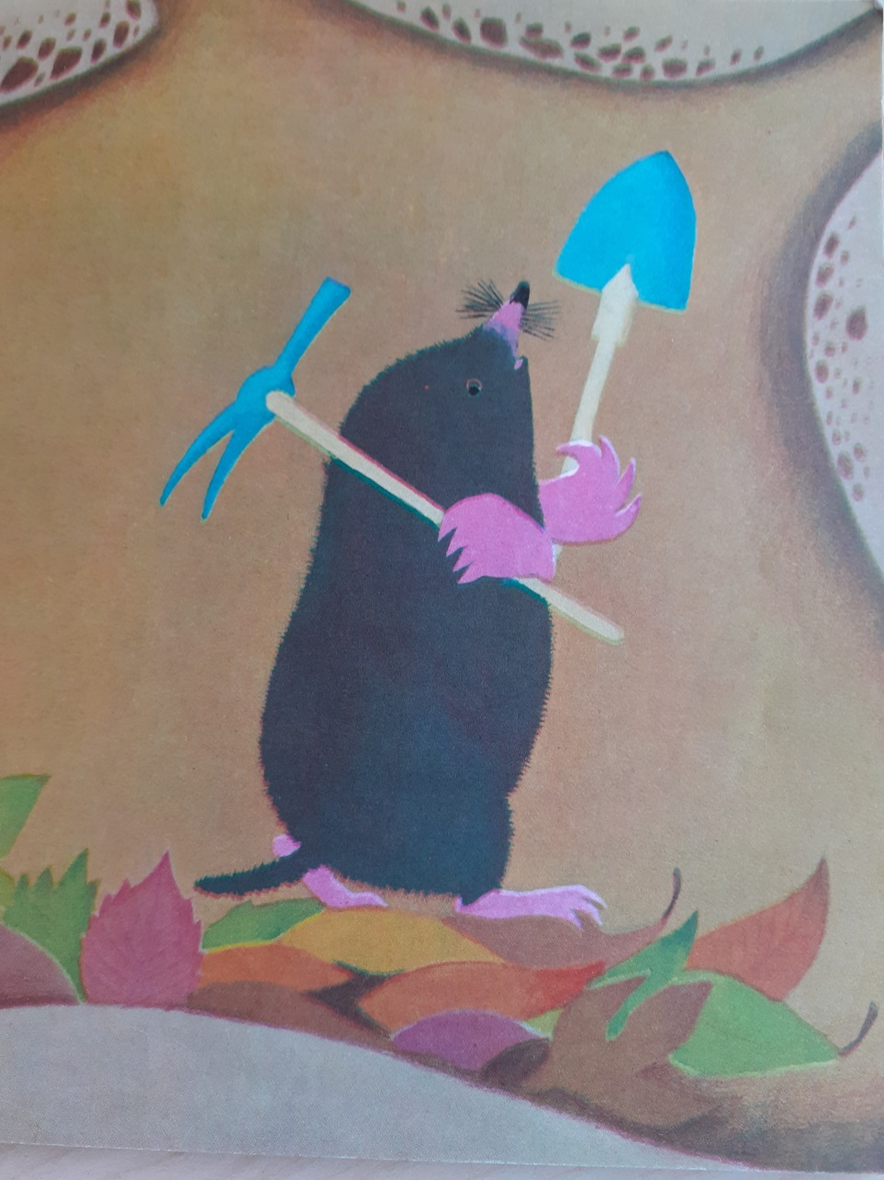

Rove koplje
krt črnuh,
trd pod zemljo
služi kruh

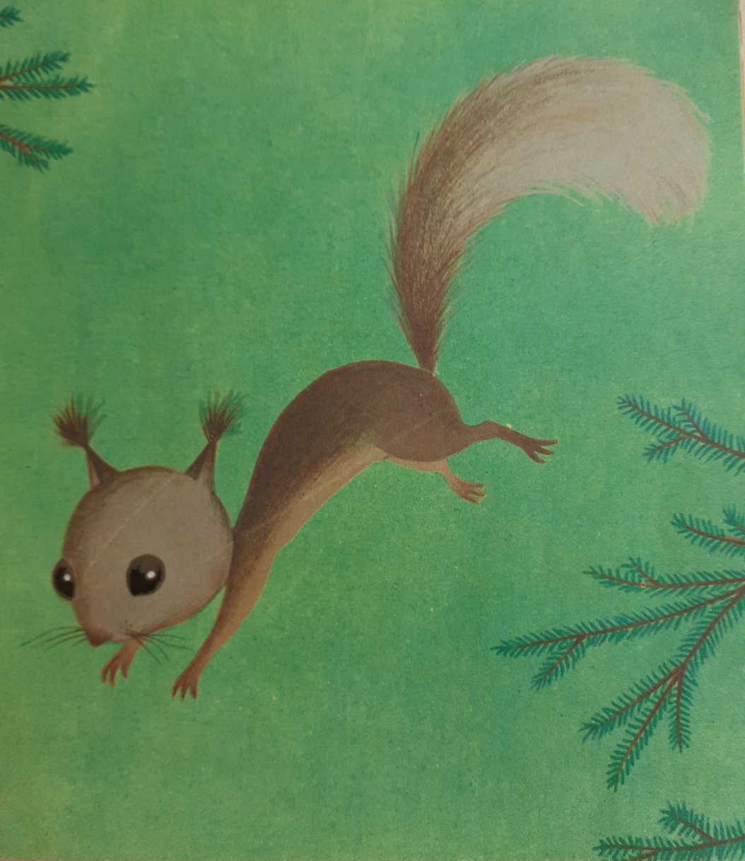

Skozi drevje
kot puščica
švigne vitka
veverica.

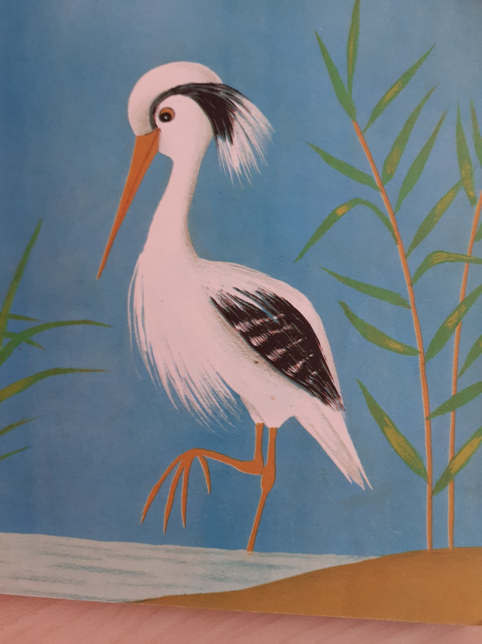

Čaplja v močvirju
negibno stoji,
nekaj premišlja
in v vodo strmi.

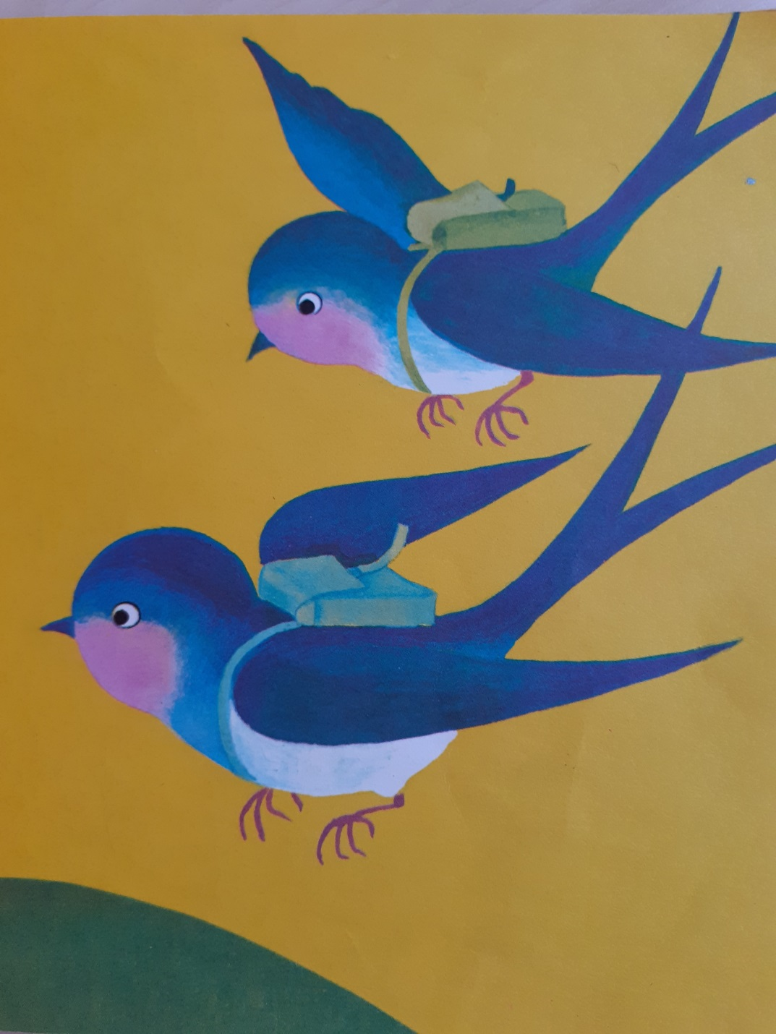

Na skednju lastovk
ni nič več.
Čez hrib so
odletele preč.

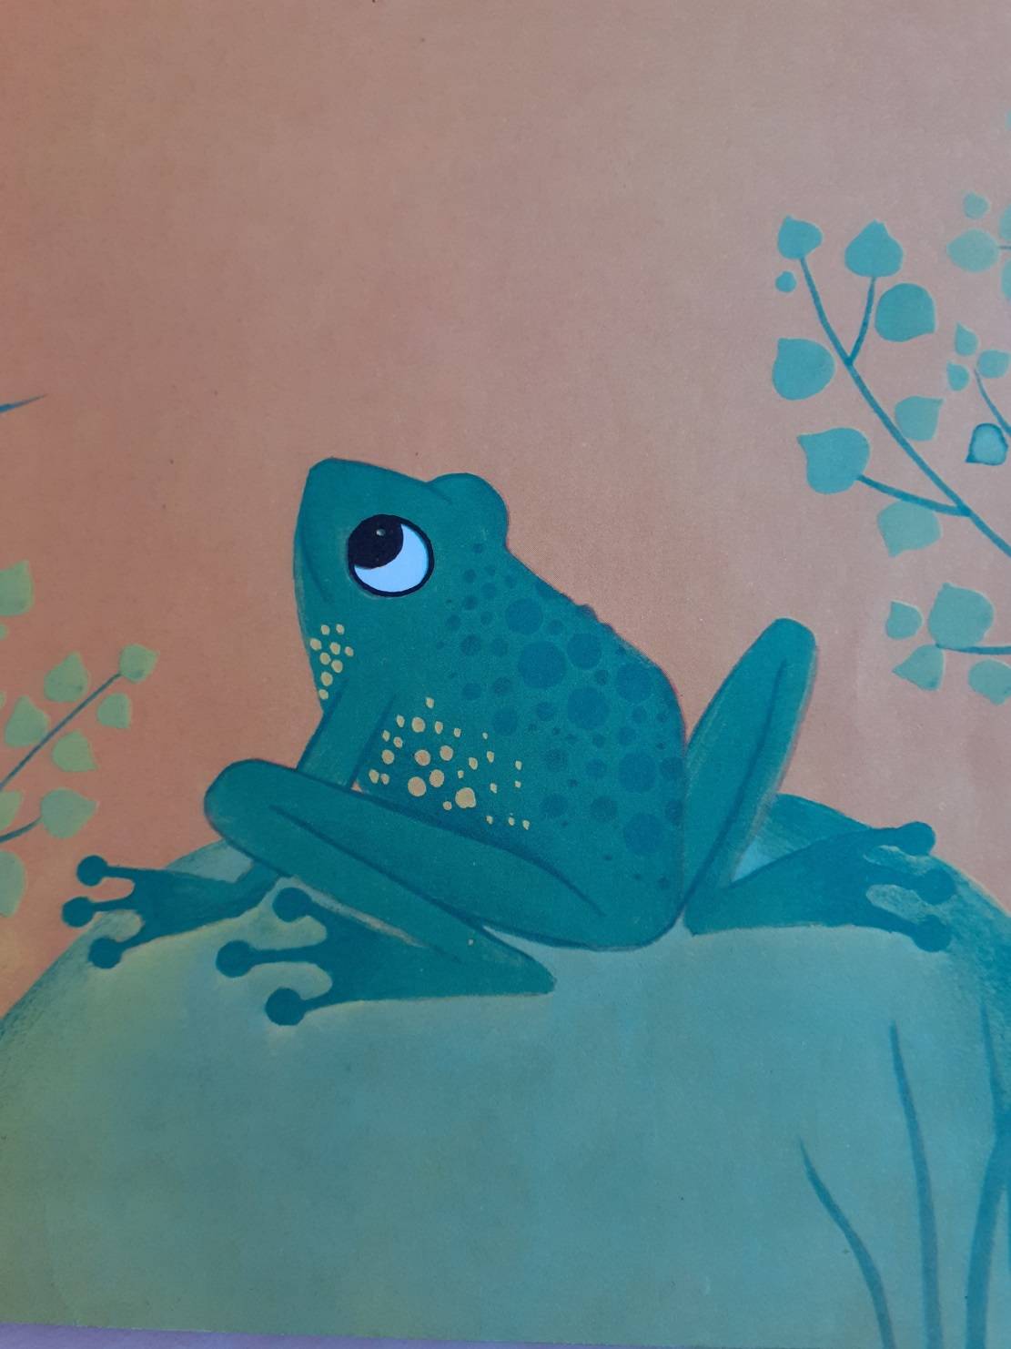

Žaba ob vodi
veselo reglja,
temno zeleno
obleko ima.

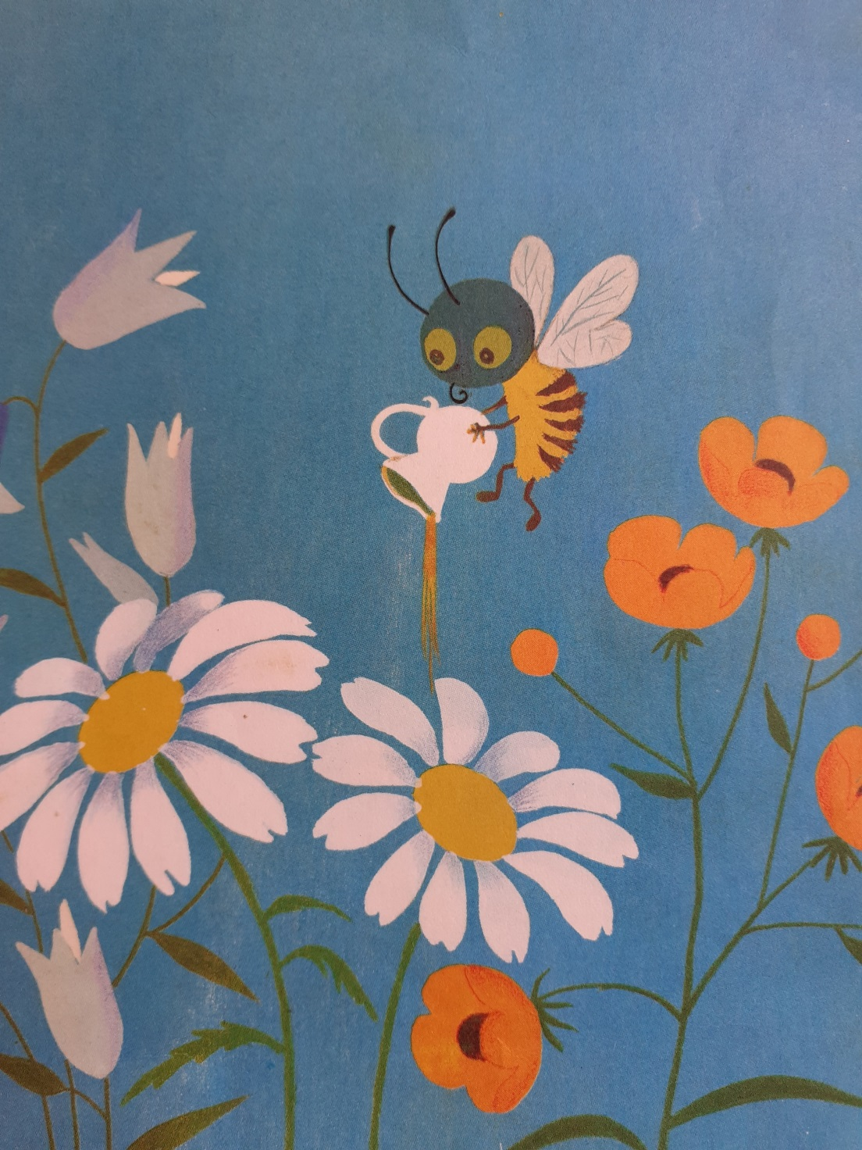

Čebela Bučela
od jutra do mraka
sladko medico
v lončke nataka.
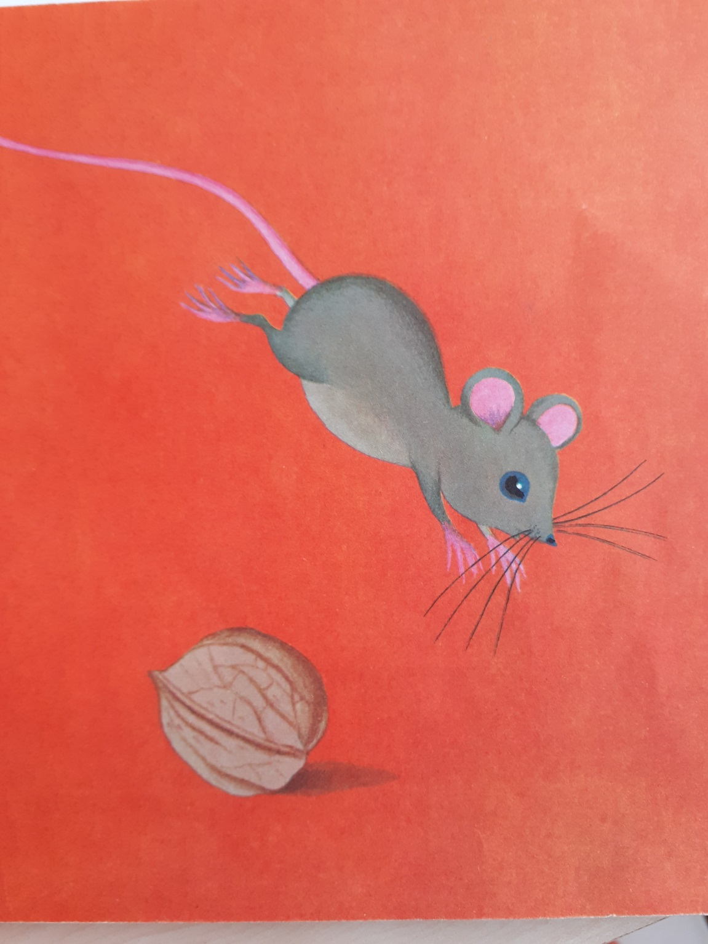

Miška teče
kar se da;
sredi polja
je doma.

Slike in pesmice so pridobljene iz knjižice Kresnice.
Avtor: Vojan Tihomir Arnah
Ilustrirala: Jelka Reichman

